**麻城二中2021年春季高一4月份月考**

**地理试卷**

**（时间：75分钟 总分：100分）**

**选择题（选出每题唯一正确的答案，涂在答题卡上。每题2分，共40分）**

**人口抚养比是指非劳动人口与劳动年龄(15~64岁)人口数之比。下图示意1980—2030年我国少儿抚养比和老年抚养比的变化趋势。读图,完成第1~2题。**

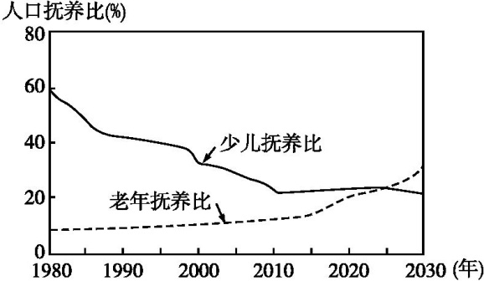

**1.2015年前后我国老年抚养比变化明显,主要的影响因素是(　　)**

**A.性别比例 B.医疗水平**

**C.教育程度 D.年龄结构**

**2.随着我国人口抚养比的变化,2025年后可能出现(　　)**

**A.人口迁移加剧 B.劳动力渐不足**

**C.人口分布不均 D.社会负担减轻**

**下图为人口迁移示意图，箭头表示人口迁移方向，据此回答3～4题。**



**3．若此图表示目前世界人口迁移的主要方向，则该图可能表示(　　 )**

**A．从北美迁往拉美　　　 　B．从亚洲迁往北美**

**C．从亚洲迁往非洲 D．从欧洲迁往亚洲**

**4．若该图表示近年来我国民工流动的主要方向，则该图表示的可能是(　　 )**

**A．从湖南流往广东 B．从北京流往河北**

**C．从广东流往新疆 D．从湖北流往贵州**

**读第二次世界大战后的国际劳动人口流向示意图，完成5～6题。**

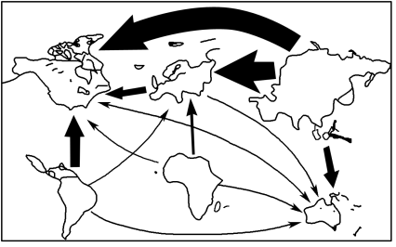

**注：线的粗细表示移民人数的多少**

**5．关于图中移民叙述错误的是(　　)**

**A．拉丁美洲到北美的移民是三大移民流之一**

**B．由经济欠发达区域流入经济较发达区域是移民的主要方向**

**C．欧洲到北美的移民主要来自西欧**

**D．人口移动主要是经济原因所致**

**6．下列大洲中人口迁出数量最大的是(　　)**

**A．欧洲　　　 B．非洲 C．北美 D．亚洲**

**下图为某地人口迁移数量与年龄关系示意图。读图完成7～8题。**

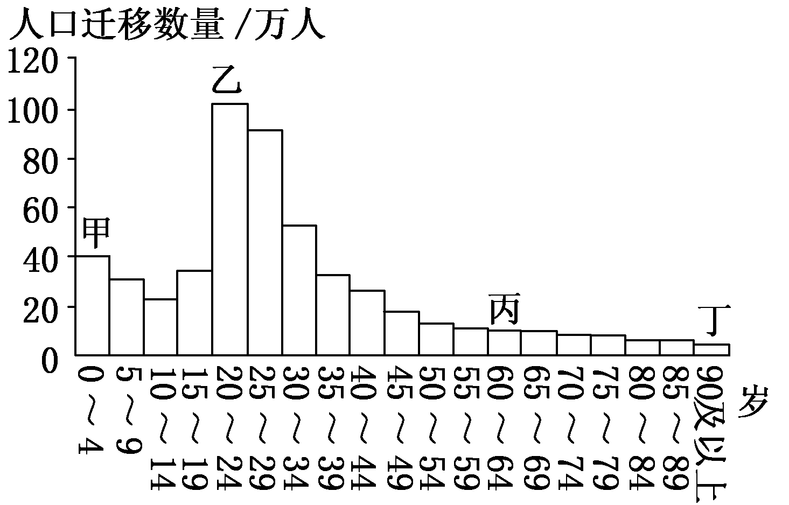

**7．从图中判断，影响该地区人口迁移的主要因素最可能是(　　 )**

**A．人口老龄化 B．婚姻家族**

**C．政治因素 D．经济因素**

**8．图中甲、乙、丙、丁不同年龄段的人口迁移，有明显相关的是(　　 )**

**A．甲、乙 B．甲、丙**

**C．乙、丙 D．乙、丁**

**人口倒挂是指流动人口数量超过本地居民的现象。近年来，上海市流动人口年龄结构明显年轻化，以从事制造业为主。读图，完成9～10题。**

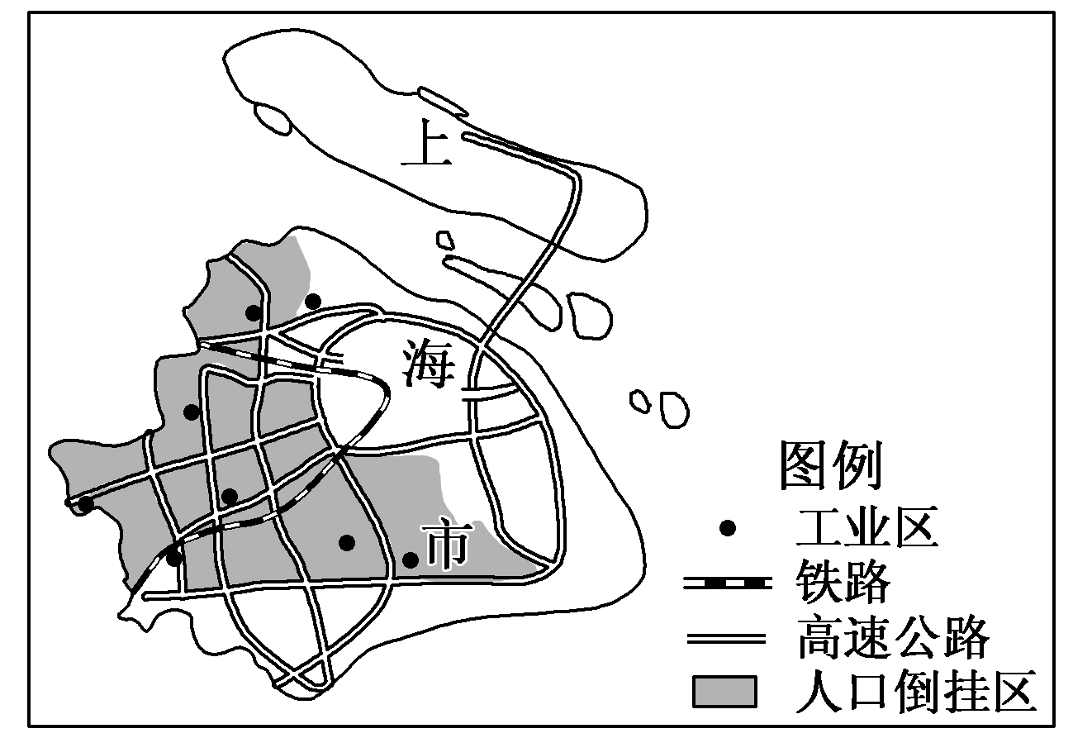

**9．上海市人口倒挂区(　　 )**

**A．第二产业发展迅速 B．为高档住宅集中区**

**C．交通运输以水运为主 D．劳动力成本比城区高**

**10．上海市人口倒挂现象表明该市(　　 )**

**A．环境承载力逐渐增大 B．城市化水平开始提高**

**C．人口自然增长率升高 D．人口老龄化问题突出**

**下图为某市2015年迁入人口年龄及性别统计图和从业人员构成图。读图，完成第11～12题。**

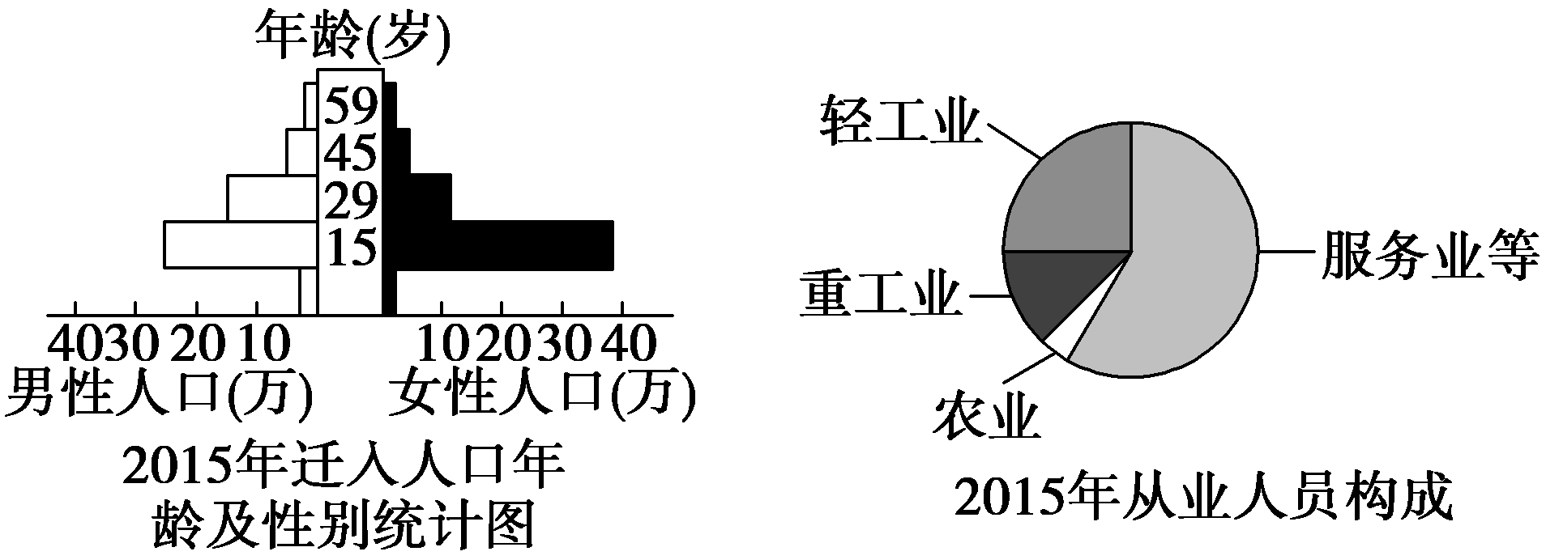

**11．以下关于该市迁入人口的正确叙述是(　　)**

**A．人口迁入加快了该市的老龄化进程**

**B．该市人口迁移主要受自然因素影响**

**C．该市因人口迁入而改变了就业结构**

**D．迁入人口的性别差异，这与该市产业结构有关**

**12．人口迁入对该市的负面影响可能有(　　)**

**①减轻了该市的就业压力　②制约了该市的经济发展　③加剧了该市的环境问题　④加大了该市基础设施的压力**

**A．①② B．①③**

**C．①④ D．③④**

**户籍人口是指依法在某地公安户籍管理机关登记了户口的人口。常住人口是指实际居住在某地一定时间(半年以上)的人口。下图示意近十年来我国某直辖市户籍人口与常住人口的数量变化。据此完成13～14题。**

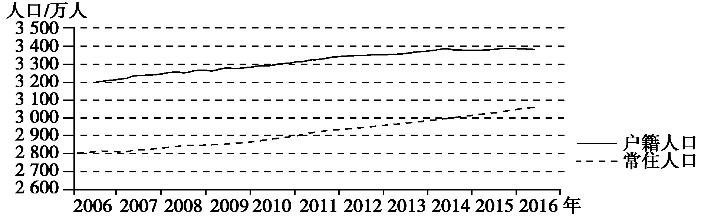

**13．根据图示资料推测，近十年来该直辖市(　　)**

**A．外来务工人口多于外出务工人口**

**B．老年人口比例逐年下降**

**C．劳动力需求数量增加**

**D．人口自然增长率逐年增加**

**14．该直辖市是(　　)**

**A．北京市 B．天津市**

**C．上海市 D．重庆市**

**地租是城市各种环境因素在经济上的综合表现。如图显示了某市中心城区地租从中心向边缘递减的变化趋势。由于环境质量、基础设施等因素的不同，城市不同方向的地租变化程度存在差异。读图文材料，回答15～16题。**

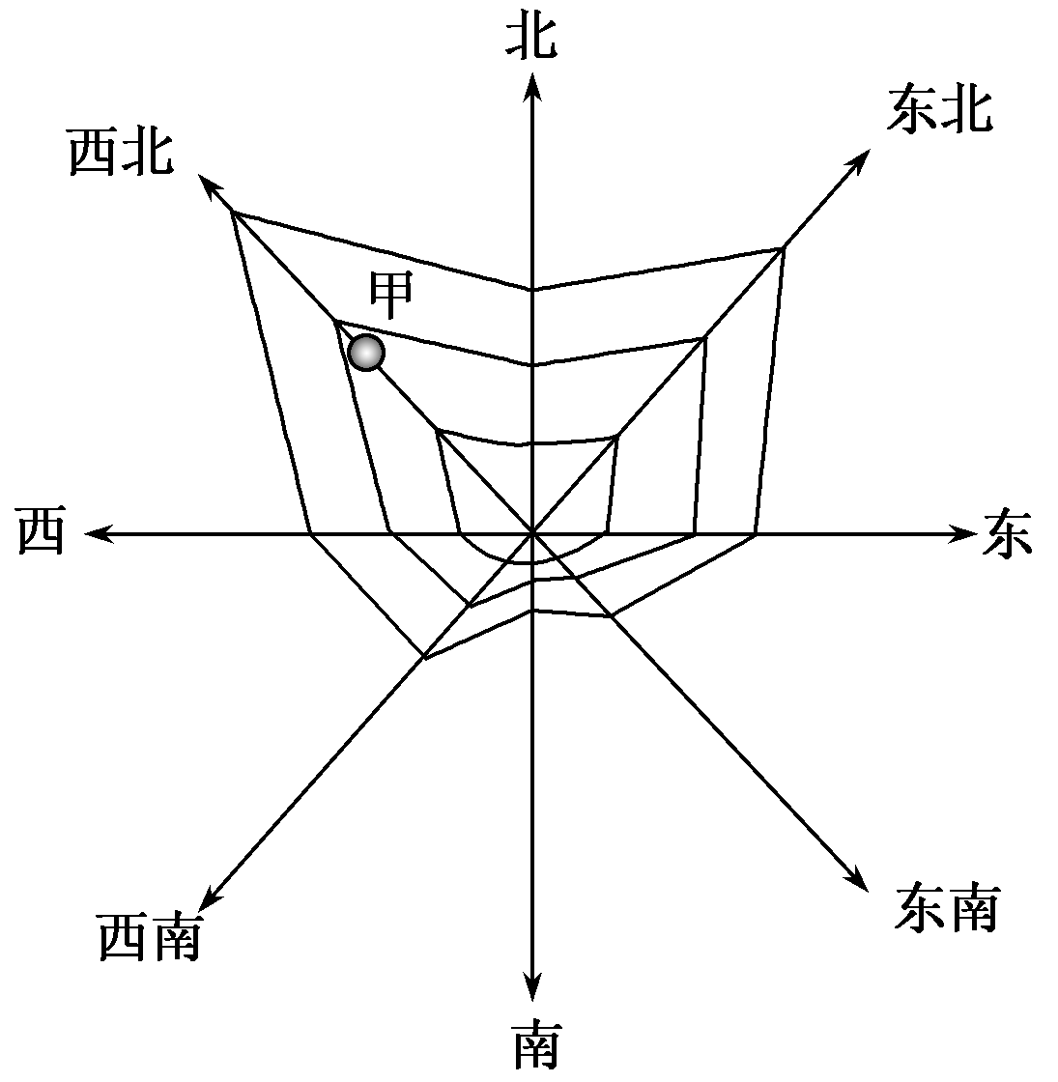

**某市中心城区地租等值线分布示意图**

**15．符合图中该城区实际情况的表述是(　　)**

**A．北部地区的地租梯度，总体大于南部地区**

**B．地租相同的区位，西南方向距市中心最近**

**C．西北方向地租等值线稀疏，表示该方向交通设施较好**

**D．东南方向地租等值线密集，表示该方向空气质量较好**

**16．该市规划在甲地建设产业园区，最适宜的是(　　)**

**A．电子信息产业园区 B．钢铁工业产业园区**

**C．航空航天产业园区 D．汽车工业产业园区**

**下图为某城市空间结构示意图。读图，完成第17～18题。**

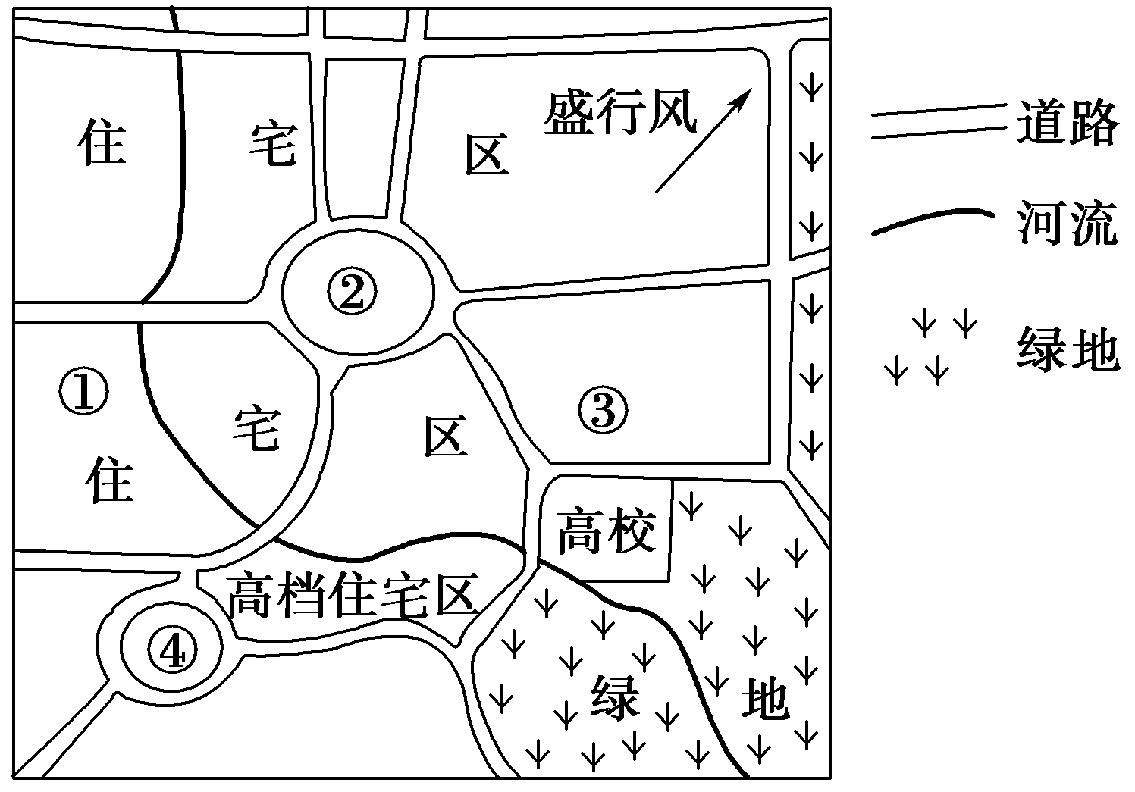

**17．图中四处，地租最高的是(　　)**

**A．① B．②**

**C．③ D．④**

**18．该市高新技术产业园区，宜布局在图中的(　　)**

**A．① B．②**

**C．③ D．④**

**下图为某城市规划图，为加强新区建设，将新建居住地、公路线各一处。有居住地B1、B2、B3和公路L2、L3作为选址方案。据此完成19～20题。**

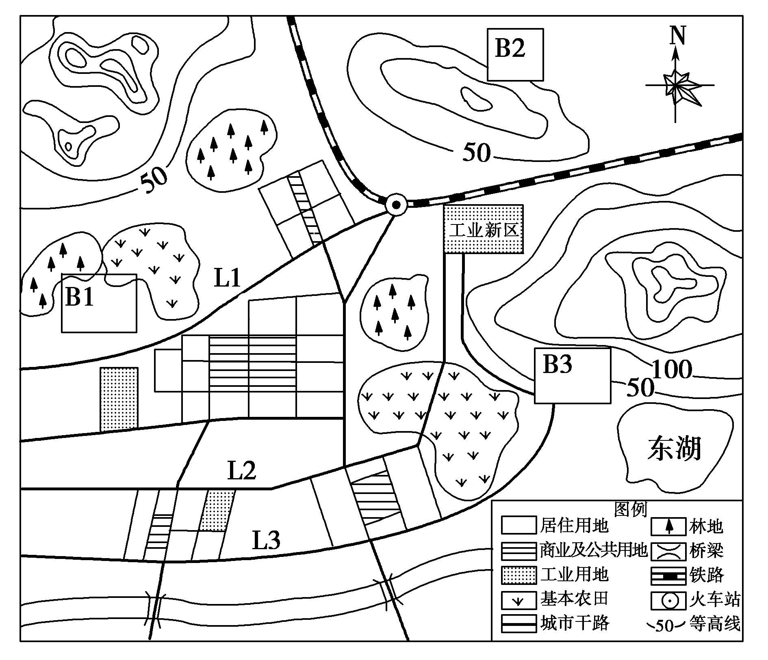

**19．新建住宅区和公路线的最佳组合是(　　)**

**A．B1、L2 B．B3、L2**

**C．B2、L3 D．B3、L3**

**20．关于该城市叙述正确的是(　　)**

**A．工业区分散布局利于环境保护**

**B．为改善城市环境设置了基本农田**

**C．工业新区位于市中心的下风向**

**D．城市空间形态主要受交通线的影响**

**综合题（共3题，60分）**

**21．(20分)读“世界人口年龄系数示意图”，回答下列问题。**

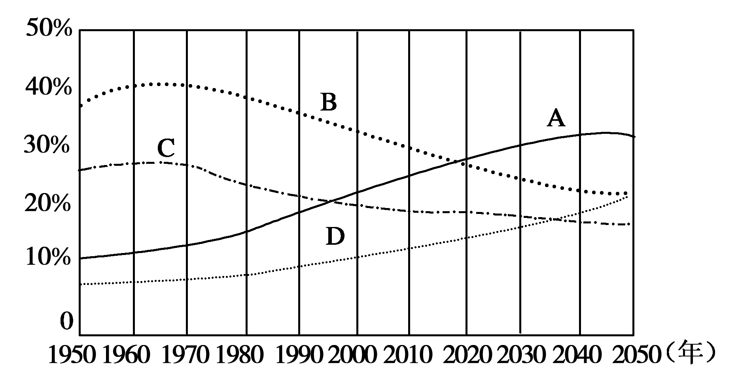

**(1)图中四条曲线中，已知A曲线是发达国家老年人口系数，则另三条曲线中，代表发达国家少年儿童人口系数的是________；代表发展中国家老年人口系数的是________；代表发展中国家少年儿童人口系数的是________。(6分)**

**(2)从图中可以看出，在时间发展上，世界老龄化程度有________趋势；在空间分布上，老龄化进程存在着________差异。(4分)**

**(3)图中显示出大约在________年，发达国家老年人口系数首次超过少年儿童人口系数；大约在________年，发展中国家的老人将多于少年儿童。(4分)**

**(4)发展中国家在人口方面存在的主要问题：第二次世界大战后是________________，21世纪开始面临______________和________________的双重压力。(6分)**

**22.阅读图文资料,完成下列各题。 （20分）**

**材料一　下图为某年根据监测结果绘制的我国流动人口性别年龄金字塔图。**

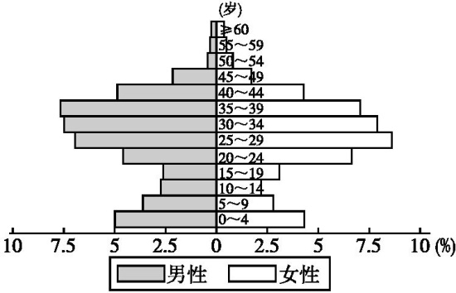

**材料二　监测结果显示,北京的流动人口50.9%来自河北、河南和山东;上海的流动人口52.1%来自安徽和江苏;太原、成都以省内流动为主,比例分别为62.5%、87.0%。深圳的流动人口,省内流动占33.8%,14.8%来自湖南。**

**材料三　监测显示,流动人口中78.7%为农业户口,21.3%为非农业户口。86.8%接受过初中教育,10.4%接受过大专及以上教育,平均受教育年限为9.9年;男性平均受教育年限为10.2年,比女性高0.6年;非农业流动人口平均受教育年限为12.4年,比农业流动人口高3.1年。户口性质流动人口各行业的就业比例及收入情况见下图。**

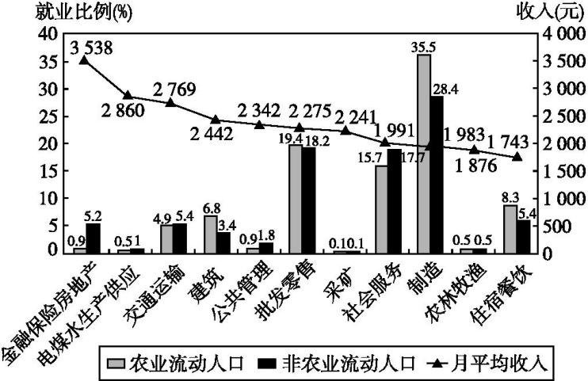

**(1)结合材料分析我国目前人口流动的主要特点。（6分）**

**(2)简述现阶段我国人口大规模流动的原因。（6分）**

**(3)简述我国大规模跨省区人口迁移对人口迁出地区的影响。（8分）**

**23．(20分)下图为“某城市规划简图”，读图回答下列问题。**

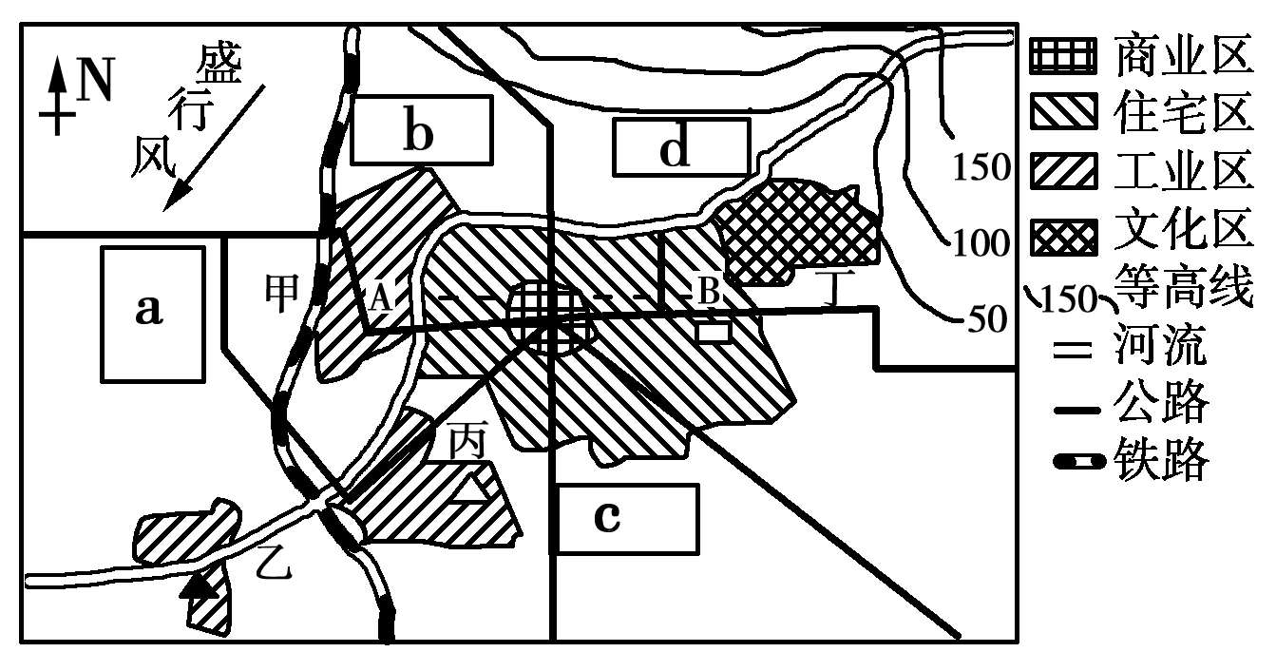

**(1)下图中能表示上图中沿“A→B”虚线地租水平变化特征的是________图。(2分)**

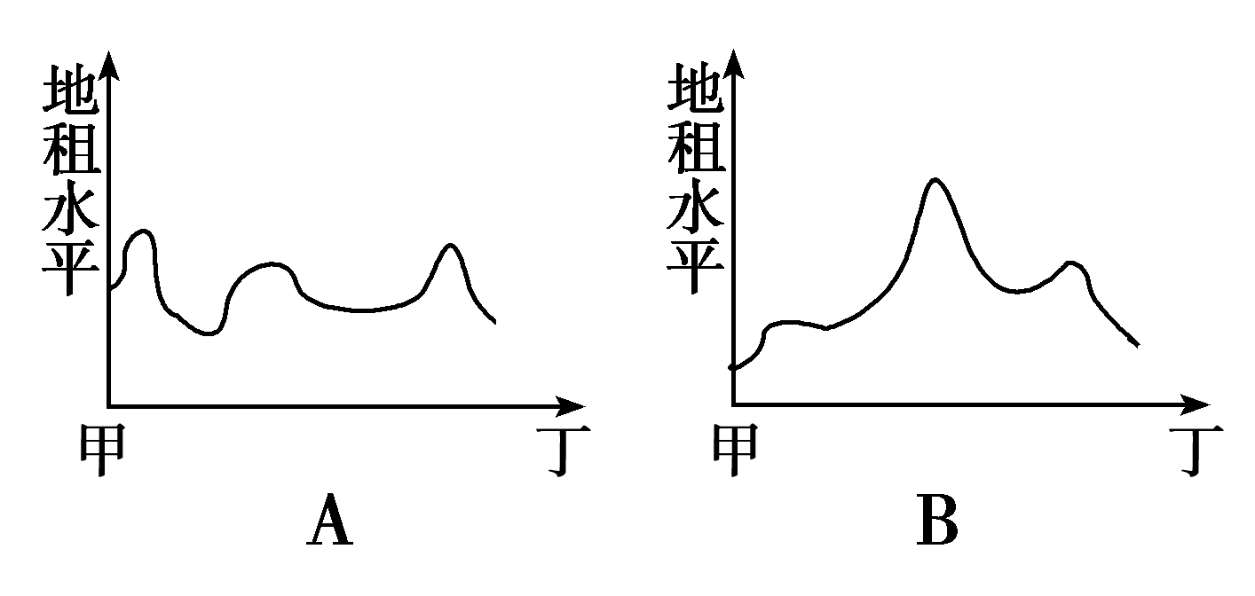

**(2)在图中乙地修建一座自来水厂是否合理？简述理由。(6分)**

**(3)假如你是一名房地产开发商，将在该城市的a、b、c、d四个地块中选一处建设高级住宅区，你会选择哪块地？简述理由。(6分)**

**(4)该市计划在甲、乙、丙、丁四地中选择一处建设电子仪器厂，你认为最合适的厂址应位于________处，新建电子仪器厂能给该城市带来什么好处？(6分)**

**地理参考答案**

**选择题参考答案：**

**1----10 D B B A C D D A A D 11----20 D D C D C A B C D A**

**综合题参考答案：**

**21. (1)C　D　B （6分）**

**(2)不断提高　地区 （4分）**

**(3)1995　2050 （4分）**

**(4)人口增长过快　人口过多　人口老龄化 （6分）**

**22. (1)①流动人口以农村人口为主;②主要流向东南沿海城市;③呈现就近流动趋势;④流动人口以青壮年为主。 （答出三个要点，6分）**

**(2)①农村有大量剩余劳动力;②城乡之间、地区之间经济发展水平差距较大;③人口流入地区的就业机会较多(或流出地区经济收入低);④流入地区的生活环境一般比较优越(或流出地区的生活环境较差)等。（答出三个要点，6分）**

**(3)有利方面:转移农村剩余劳动力,缓解人口对土地的压力,有利于农业产业结构调整;增加了流出地经济收入,加强与外界的交流等。 （4分）**

**不利方面:造成劳动力与人才队伍的大量流失,产生社会问题,如留守儿童教育与老年人赡养问题等。（4分）**

**23.(1)B （2分）**

**(2)不合理。河流由东北流向西南，乙地位于河流下游，河水受城市用水污染，水质较差。（6分）**

**(3)d地。理由：靠近文化区；地势较高，环境优美；位于盛行风向的上风向，大气环境较好；噪音污染小；靠近河流，且在河流上游方向。（6分）**

**(4)丁　好处：可解决就业问题，有助于社会稳定；可取得经济效益，有利于该镇城市化的发展；可促进该城市产业结构的调整。 （6分）**